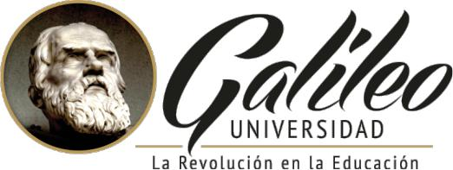 UNIVERSIDAD GALILEO

ECONOMÍA I

DBA Myriam de González

Nombres: Erinson Borrayo Carné: 16004336_Fecha: 08/03/2021

1. **¿Quiénes se encargan de entregar los factores productivos a las empresas?**Las familias, son las encargadas de enviar los factores productivosal mercado
2. **¿Cuál es el papel del estado en una economía de mercado?**Envia y adquiere factores y bienes y servicios en los mercados pagando o cobrando por ellos a igual que las familias o las empresas.
3. **Explique con sus propias palabras qué es un mercado:**Donde alguien tiene algo para vender y existe alguien que lo quiere comprar.
4. **¿Cuál es el papel de las familias en el mercado de factores?**Son los que consumen y a su vez propietarias de los recursos productivos.
5. **Analice y explique con sus propias palabras, ¿Qué estudia la microeconomía?**Analiza el consumo de las familias, empresas y el costo de producción de los productos, con los bienes y los servicios que el posee.
6. **¿Qué constituye la base de la economía del mercado libre?**La libertad de desarrollar bienes o servicios.
7. **¿Cuál es el papel de los empresarios y capitalistas en la economía de mercado?**Son los que estan destinados a la producción de biones y servicios.
8. **Defina en sus propias palabras, qué es una actividad económica:**Es el intercambio de los bienes y servicios por dinero.
9. **¿Cuáles son los medios que se utilizan para satisfacer las necesidades de los consumidores?**La venta bienes y servicios
10. **Explique con sus propias palabras, ¿Qué significa costo de oportunidad?**El costo que trae cuando rechazamos una oportunidad por otra.